Материально-техническое обеспечение и оснащенность образовательного процесса
МКОУ Плесской СШ

Характеристика здания

 | Тип | Общая |  | Форма владения | Год постройки | Год последнего |  |  | Фактическая | Система
 | строения | площадь |  |  |  | капитального |  |  | наполняемость | отопления
 |  |  |  |  |  | ремонта
 | типовое | 3967,4 кв.м |  | муниципальное | 1975 г. | - |  |  | 210чел. | центральное

Обеспеченность учебными площадями
Наименование | Оснащенность | Фото
Учебные кабинеты | 16 учебных кабинетов оснащены автоматизированным рабочим местом учителя с выходом в Интернет:  - 4 кабинета начальных классов  - 3 кабинета русского языка и литературы  - 2 кабинета математики  - 1 кабинет информатики  - 1 кабинет физики  - 1 кабинет химии и биологии  - 1 кабинет географии  - 1 кабинет технологии  - 2 кабинета иностранного языка  Всего компьютерного оборудования:  - Компьютеры – 37  - Проекторы – 17  - МФУ -15  - Интерактивные доски – 5  - Интерактивная панель -1  - Ноутбуки - 5 | 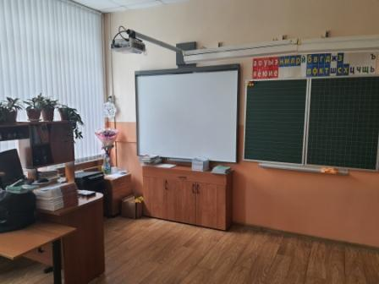
Спортивный зал | Площадь 150 кв.м  Спортивный инвентарь:  - лыжи – 23 пары  - теннисный стол - 1 шт.  - мягкие модули  - мячи  - обручи  - скакалки  - спортивные маты  - бревно гимнастическое  - волейбольная сетка  - баскетбольные кольца | 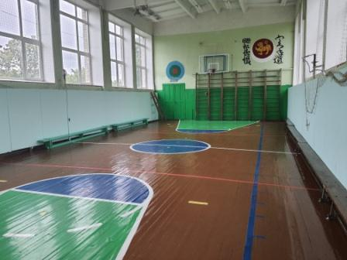
Актовый зал | - Музыкальное оборудование  - Ноутбук  - Микрофоны  - Выход в интернет | 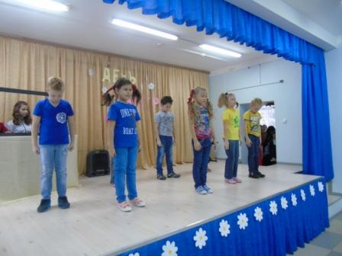
Игровая комната | - Зеркала  - Татами  - Банеры | 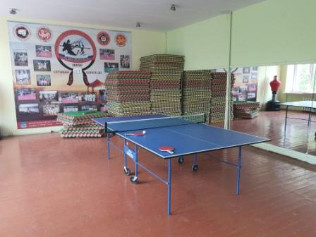
Библиотека | - художественная литература – 12137 экз.  - учебники –4 350 экз.  - компьютер  - выход в Интернет  - медиатека 68 DVD дисков и 47 видеокассет | 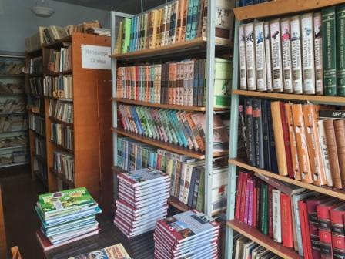
Столовая | - 120 мест, имеется все необходимое оборудование для приготовления пищи и выпечки | 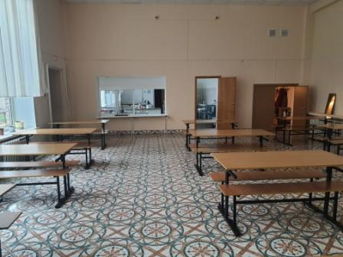
Медкабинет  Процедурный кабинет | - Для организации медицинского обслуживания обучающихся школы заключен договор с ОБУЗ Приволжская ЦРБ | 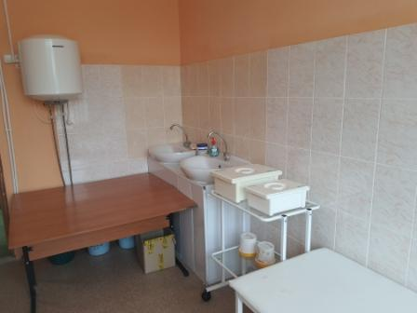
Музей истории школы | - Музей расположен в коридоре 2 этажа школы. Площадь размещения – 120 кв.м.  - Музей располагает фондом:  - Количество инвентарных номеров основного фонда –5645.  - Количество инвентарных номеров неосновного фонда - 4830  - Состояние экспонатной базы – хорошее. Имеются уникальные экспонаты. | 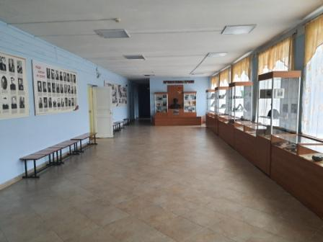
Кабинет технологии | - Швейные машинки – 4 шт,  - электроутюг-2шт,  - гладильная доска-1 шт.  - электроплита 2-х комфорная-1 шт, посуда, принтер
Химии | Имеет лаборантскую с лабораторным оборудованием,:  демонстрационный стол, вытяжной шкаф-1шт.  компьютер, мультимедийный проектор
Физики | 1 – имеет лаборантскую с лабораторным оборудованием  Демонстрационный стол, компьютер, мультимедийный проектор демонстрационное оборудование.

Доступ к информационно-телекоммуникационным системам
Сайт школы имеет версию для слабовидящих учащихся. Организовано дистанционное обучение школьников через областной портал http://portal.cioko.ru/: учащиеся школы проходят различные курсы (по желанию и по выбору).
ОБЕСПЕЧЕНИЕ БЕЗОПАСНОСТИ
Для обеспечения охраны здоровья обучающихся в школе
• установлена автоматическая система сигнализации и оповещения людей о пожаре, кнопка экстренного вызова милиции (КЭВ - тревожная сигнализация);
• организован пропускной режим в школе;
• установлено видеонаблюдение;
• школа обеспечена планом эвакуации на каждом этаже;
- все кабинеты и школа в целом обеспечены огнетушителями;
- территория школы имеет металлическое ограждение;
- Территория школы оборудована наружным освещением

Информация
об обеспечении возможности получения образования
инвалидами и лицами с ограниченными возможностями здоровья.

Получение детьми с ограниченными возможностями здоровья и детьми-инвалидами образования является одним из основных и неотъемлемых условий их успешной социализации, обеспечения их полноценного участия в жизни общества, эффективной самореализации в различных видах профессиональной и социальной деятельности.

- качестве основной цели в области реализации права на образование детей с ограниченными возможностями здоровья в МКОУ Плесской СШ рассматривается создание условий для получения образования всеми детьми указанной категории с учетом их психофизических особенностей.

Задачи:

-обеспечение условий для реализации прав учащихся с ОВЗ на получение бесплатного образования;

-организация качественной коррекционно–реабилитационной работы с учащимися с различными формами отклонений в развитии; -сохранение и укрепление здоровья учащихся с ОВЗ на основе совершенствования образовательного процесса;

-создание благоприятного психолого-педагогического климата для реализации индивидуальных способностей учащихся с ОВЗ;
-совершенствование системы кадрового обеспечения.

Специализированный учет лиц с ограниченными возможностями здоровья и инвалидностью проводится на этапах их поступления и обучения в школе.
№ | Показатели условий  организации обучения и  воспитания обучающихся с  ограниченными  возможностями здоровья и  инвалидностью | Условия организации обучения и воспитания
п/п |  | обучающихся с ограниченными возможностями
 |  | здоровья и инвалидностью
 |  | в МКОУ Плесской СШ
1. | Наличие обучающихся с  ограниченными  возможностями здоровья и  инвалидностью | В школе детей
 |  | • | с ОВЗ нет:
 |  | • | Инвалидов нет:
2. | Использование специальных | В школе нет учащихся, которым требуются специальные
 | учебников, учебных пособий и | учебники, учебные пособия и дидактические материалы.
 | дидактических материалов | Имеются электронные приложения к учебникам.
3. | Использование специальных  технических средств обучения  коллективного и | В случае необходимости, специальные  технические средства обучения коллективного и  индивидуального пользования могут быть
 | индивидуального пользования | предоставлены.
4. | Предоставление обучающимся | В школе отсутствуют обучающиеся с ОВЗ и инвалидностью, которым требуются специальные технические средства обучения  Индивидуального пользования в постоянное пользование. В школе нет технических средств обучения индивидуального пользования для предоставления в постоянное пользование обучающимся.
с ограниченными возможностями здоровья,
специальных технические
средства обучения
индивидуального пользования
в постоянное пользование
5 | Предоставление услуг  ассистента (помощника),  оказывающего обучающимся  необходимую техническую  помощь | В школе отсутствуют обучающиеся с ОВЗ и  инвалидностью, которые нуждаются в услугах ассистента  (помощника), оказывающего необходимую техническую  помощь.
6 | Проведение групповых и  индивидуальных  коррекционных занятий | Инвалиды и лица с ОВЗ небольшой и средней степени тяжести  участвуют в образовательном процессе на общих основаниях.  При наличии медицинских показаний и соответствующих  документов (справка - заключение ВКК) для инвалидов и лиц с  ограниченными возможностями здоровья может быть  организовано индивидуальное обучение на дому
7 | Обеспечение доступа в здания организаций, | В школе созданы определенные условия для обучения детей с ОВЗ.  В школе при входе:  крыльцо покрыто прикрепленным нескользящим ковриком,  пандусы покрыты нескользящими коврикам,  вывеска с названием организации, графиком работы  организации, планом здания выполненных рельефно-точечным  шрифтом Брайля на контрастном фоне

осуществляющих образовательную
деятельность, для обучающихся с
ограниченными возможностями здоровья и
инвалидностью.
8 | Доступ к информационным системам и  информационно- коммуникационным сетям | Особые условия доступа к информационным системам и  информационно-коммуникационным сетям для инвалидов и лиц  с ОВЗ могут быть предоставлены при работе с официальным  сайтом школы с другими сайтами  образовательной направленности, на которых существует версия  для слабовидящих.

Условия питания, в том числе инвалидов и лиц с ОВЗ и охрана здоровья обучающихся, в том числе инвалидов и лиц с ОВЗ
Питание школьников осуществляется в школьной столовой, обеспеченной всем необходимым оборудованием. Питание предусматривает: горячие завтраки и обеды.
Обучающимся 1-4 классов, обучающимся 5-11 классов, чьи семьи состоят на учете в управлении социальной защиты предоставляются завтраки и обеды на льготных условиях. Все желающие по заявлению родителей могут получать горячие завтраки и обеды за счет родительской платы.
Школьная столовая расположена на первом этаже, имеет в наличии набор помещений и оборудования, позволяющие осуществлять приготовление безопасной и сохраняющей пищевую ценность продукции и кулинарных изделий. Количество посадочных мест в обеденном зале позволяет обеспечить посадку учащихся в две перемены. Система хозяйственно-питьевого холодного и горячего водоснабжения, канализации и отопления оборудованы в соответствии с санитарно-эпидемиологическими требованиями.
Прием пищевых продуктов осуществляется при наличии документов, подтверждающих их качество и безопасность. Производство готовых блюд осуществляется в соответствии с технологическими картами. Ежедневно в обеденном зале вывешивается утвержденное меню. Отпуск горячего питания обучающимся производится по классам на переменах, по графику питания обучающихся. Организация обслуживания учащихся осуществляется путем предварительного накрытия столов. В ежедневном рационе питания учитывается оптимальное соотношение пищевой и энергетической ценности, суточной потребности в витаминах и микроэлементов, белков, жиров и углеводов.

Информация об электронных образовательных ресурсах, к которым обеспечивается доступ обучающихся

Коллекции электронных образовательных ресурсов

- Каталог образовательных ресурсов сети «Интернет» http://catalog.iot.ru
- Российский образовательный портал http://www.school.edu.ru
- Портал «Российское образование http://www.edu.ru
Образовательные Интернет-порталы

Сайт Министерства образования и науки РФ http://www.mon.gov.ru Сайт Рособразования http://www.ed.gov.ru

Федеральный портал «Российское образование» http://www.edu.ru Российский образовательный портал http://www.school.edu.ru

Федеральный Государственный Образовательный Стандарт http://standart.edu.ru/ Портал “Начальная школа” http://nachalka.edu.ru/

Портал “Введение ФГОС НОО” http://nachalka.seminfo.
Каталог учебных изданий, электронного оборудования и электронных образовательных ресурсов для общего образования http://www.ndce.edu.ru

Федеральный портал «Информационно-коммуникационные технологии в образовании» http://www.ict.edu.ru Газета «Математика» Издательский Дом «Первое сентября» http://www.math.1september.ru Математика в школе – консультационный центр http://www.school.msu.ru

Сайт «Я иду на урок русского языка» и электронная версия газеты «Русский язык» http://www.rus.1september.ru Портал «Музеи России» http://www.museum.ru

Учительская газета www.ug.ru
Журнал «Начальная школа» www.openworld/school
Газета «1 сентября» www.1september.ru
Журнал «Наука и образование» www.edu.rin.ru

Сайт образовательной системы «Школа 2100» www.school2100.ru Сайт издательства «Вентана-Граф www.vgf.ru

Сайт издательства «Академкнига/Учебник www.akademkniga.ru Сайт издательства «Дрофа» www.drofa.ifabrika.ru
Сайт издательства «Мнемозина» http://www.mnemozina.ru

Сайт издательства «Просвещение» http://www.prosv.ru
Газета “Первое сентября” http://ps.1september.ru

Газета “Библиотека в школе” http://lib.1september.ru
Газета “Здоровье детей” http://zdd.1september.ru
Газета “Начальная школа” http://nsc.1september.ru
Газета “Спорт в школе” http://spo.1september.ru
Газета “Управление школой” http://upr.1september.ru
Газета “Биология” http://bio.1september.ru
Газета “География” http://geo.1september.ru

Газета “История” http://his.1september.ru
Газета “Информатика” http://inf.1september.ru
Газета “Искусство” http://art.1september.ru
Газета “Литература” http://lit.1september.ru

Газета “Математика” http://mat.1september.ru
Газета “Русский язык” http://rus.1september.ru
Газета “Физика” http://fiz.1september.ru
Газета “Химия” http://him.1september.ru

Газета для изучающих английский язык School English http://www.schoolenglish.ru Журнал “Вестник образования России” http://www.vestniknews.ru http://www.uznai-prezidenta.ru/ Детский сайт Президента Российской Федерации http://www.ege.edu.ru/ – Портал информационной поддержки ЕГЭ http://www.eidos.ru/olymp/ – Всероссийские дистанционные эвристические олимпиады http://www.rusolymp.ru Всероссийская олимпиада школьников http://vschool.km.ru – Виртуальная школа Кирилла и Мефодия www.school-collection.ru – Единая коллекция цифровых образовательных ресурсов www.nachalka.info/ru – Начальная школа Уроки Кирилла и Мефодия www.nachalka.com. – Начальная школа детям, родителям, учителям Русский язык

http://school-collection.edu.ru/collection/- единая коллекция ЦОР
http://www.fipi.ru/ – Федеральный институт педагогических измерений (ФИПИ)
http://www.rustest.ru – Федеральный центр тестирования

Литература

http://school-collection.edu.ru/collection/- единая коллекция ЦОР http://www.classic-book.ru/ – Classic book –электронная библиотека классической литературы История

http://rushistory.stsland.ru – история России с древнейших времен до наших дней http://www.museum.ru/- музеи России

http://www.fipi.ru/ – Федеральный институт педагогических измерений (ФИПИ)

http://www.rustest.ru – Федеральный центр тестирования

http://grandwar.kulichki.net/ – Дедовские войны – Рассказы о военных конфликтах Российской империи http://www.hist.ru/ – История – Исторический альманах «Лабиринт Времен»

http://www.historia.ru/ – Мир Истории – Российский электронный журнал http://www.shm.ru/ – Сайт Государственного
Исторического Музея

http://hronos.km.ru/ – Проект «ХРОНОС» – всемирная история в Интернете http://lants.tellur.ru/history/ – Отечественная история Обществознание

http://school-collection.edu.ru/collection/- единая коллекция ЦОР

http://www.fipi.ru/ – Федеральный институт педагогических измерений (ФИПИ)
http://www.rustest.ru – Федеральный центр тестирования
Право
http://www.ur-library.info – большая юридическая библиотека
http://www.hro.org – права человека в России
Иностранные языки
http://school-collection.edu.ru/collection/- единая коллекция ЦОР

http://vse-uroki.ru
http://rusedu.ru
http://www.english-to-go.com
http://artefact.lib.ru/ – Артефакт – сайт в помощь изучающим иностранные языки

Физика

http://genphys.phys.msu.ru – кафедра общей физики физфака МГУ им. М.В. Ломоносова: учебные пособия, физический практикум, демонстрации.

http://www.fizika.ru – физика.ру: сайт для преподавателей и учащихся http://www.fizika.ru/ – Физика.ru · Сайт для преподавателей и учащихся http://fizmir.org/ – Мир Физики

http://irodov.nm.ru/education.htm/ – Сборники задач по физике с примерами и решениями Математика

http://school-collection.edu.ru/collection/matematika/ – материалы по математике в Единой коллекции цифровых образовательных ресурсов

http://www.uztest.ru – ЕГЭ по математике: подготовка к тестированию http://www.maht-on-line.com – Занимательная математика – школьникам (олимпиады, игры, конкурсы по математике)

http://www.mathkang.ru – международный математический конкурс «Кенгуру» http://http://ege2011.mioo.ru – Московский институт открытого образования, система СтатГрад Информатика и ИКТ

http://ii.metodist.ru – информатика и информационные технологии: сайт лаборатории информатики МИОО http://www.compute-museum.ru – виртуальный компьютерный музей http://inf.1september.ru – газета «Информатика» издательского дама «Первое сентября»
http://www.klyaksa.net – Клякс@.net: Информатика в школе. Компьютер на уроках

http://kpolyakov.newmail.ru – методические материалы и программное обеспечение для школьников и учителей: сайт
К.Ю. Полякова
http://prohod.org – язык программирования ЛОГО
http://www.vbkids.narod.ru – Visual Basic для детей
Биология и Экология

http://www.nature.ru/ – «Научная сеть»
http://school.holm.ru/predmet/bio/ – Школьный мир: Биология
http://flower.onego.ru/ – Энциклопедия декоративных садовых растений
http://www.deol.ru/culture/museum/zoom/ -«Зоологический музей МГУ»
http://www.anatomus.ru/ -анатомия человека в иллюстрациях
http://www.rs463.narod.ru/add/vrednie_privichki.htm – все о вредных привычках.

http://www.greenpeace.ru – сайт экологической организации «Greenpeace».

http://www.nature.ok.ru/mlk_nas.htm – редкие и исчезающие животные России, занесенные в Красную книгу, а также их фотографии, рисунки, аудиофайлы – записи голосов, видеосюжеты.

http://college.ru/biology/ – Биология на сайте «Открытый Колледж» http://nrc.edu.ru/est/ – Концепции современного естествознания http://www.priroda.ru/ – Природа России http://www.informika.ru/text/database/biology/ – Учебный курс «Биология» Химия

http://school-collection.edu.ru/collection/- единая коллекция ЦОР http://mendeleev.jino-net.ru – периодический закон Д.И. Менделеева и строение атома http://rushim.ru/books/books.htm – электронная библиотека по химии
http://home.uic.tula.ru/~zanchem/ – Занимательная химия
http://www.alhimik.ru/ – АЛХИМИК
http://www.alhimikov.net/ – alhimikov.net
http://www.schoolchemistry.by.ru/ – Школьная химия
http://www.novedu.ru/sprav.htm/ – Справочник по химии

География

http://www.fmm.ru – минералогический музей им. Ферсмана http://vse-uroki.ru
http://mirkart.ru/ – Мир карт

http://www.geosite.com.ru/index.php – GeoSite – Все о географии, странах http://rgo.ru/geography/ – Географическая энциклопея

